已建污水管网修复工程
      - 概述
对县城区、荻港镇、新港镇、孙村已建污水管网进行CCTV检测修复、管道 清淤及管道修复工作。其中管道CCTV检测长度为78445.21m,管道清淤量为 10138.1m3,管道修复 26673.6m。
      - 综合排查技术手段
目前，管道排查技术主要有：管道机器人、管道潜望镜以及声呐等方法。下 面就三种方法作简要介绍。
(1)管道CCTV检测机器人
管道CCTV检测机器人系列产品属于新一代数字高清型管道CCTV检测机器人， 管道机器人代替人员进入城镇排水管道内部，进行电视成像精细检查，一键生成 符合行业标准规范的检测评估报告，为制定养护、修复方案提供重要分析依据和 指导建议。
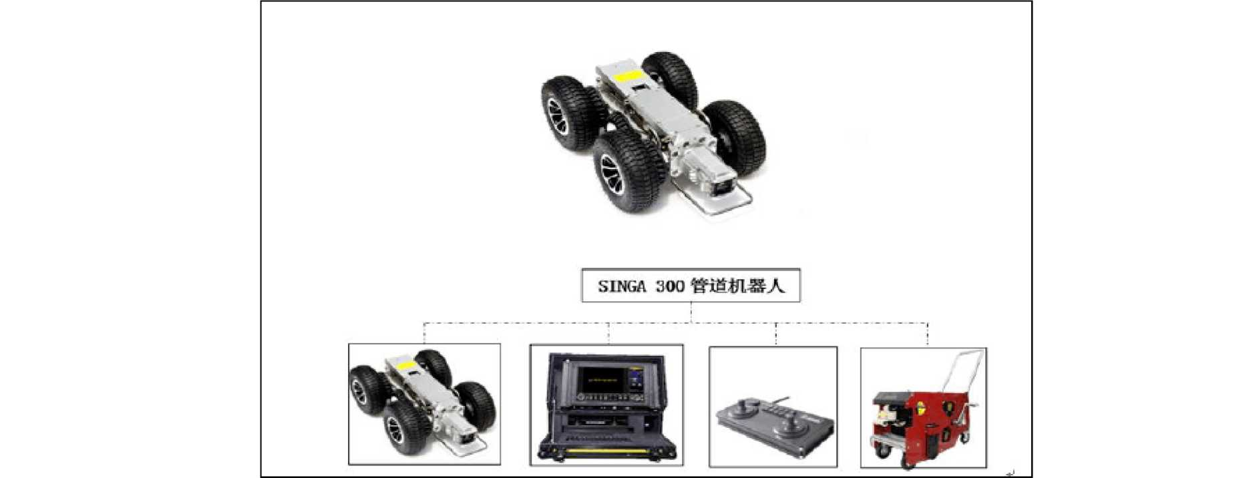
管道CCTV检测机器人系统图
管道机器人由操作爬行车、线缆盘、摄像机、无线操控盒、计算机控制器组 建组成，通过探测可判断管道的质量优劣，发现管道内壁裂缝，接口缺陷及旧管 道的腐蚀情况，及辅助完成管道破损内衬修复等。该车在排查过程中，由计算机 系统操控，可杜绝以往因检查管道人员下井作业造成的伤亡事故。该技术具有科 学性，准确性，安全性。
1)管道清淤
为了能清楚地了解管道内部的实际情况，对于需要排查的管道内部的水位在 管道直径的20%以下才能进行。所以在实施检查之前，需要先对管道进行封堵、 疏通、清淤和排水，然后实施管道机器人检测。
2）管道机器人检查功能特点
通过管道机器人在现场发现问题，立即暂停录像。抓拍缺陷图片，系统自动 弹出缺陷描述对话框，进行缺陷选择并描述。抓拍完成后结束暂停，恢复正常检 测录像。后期制作报告时不用再次进行缺陷判读。
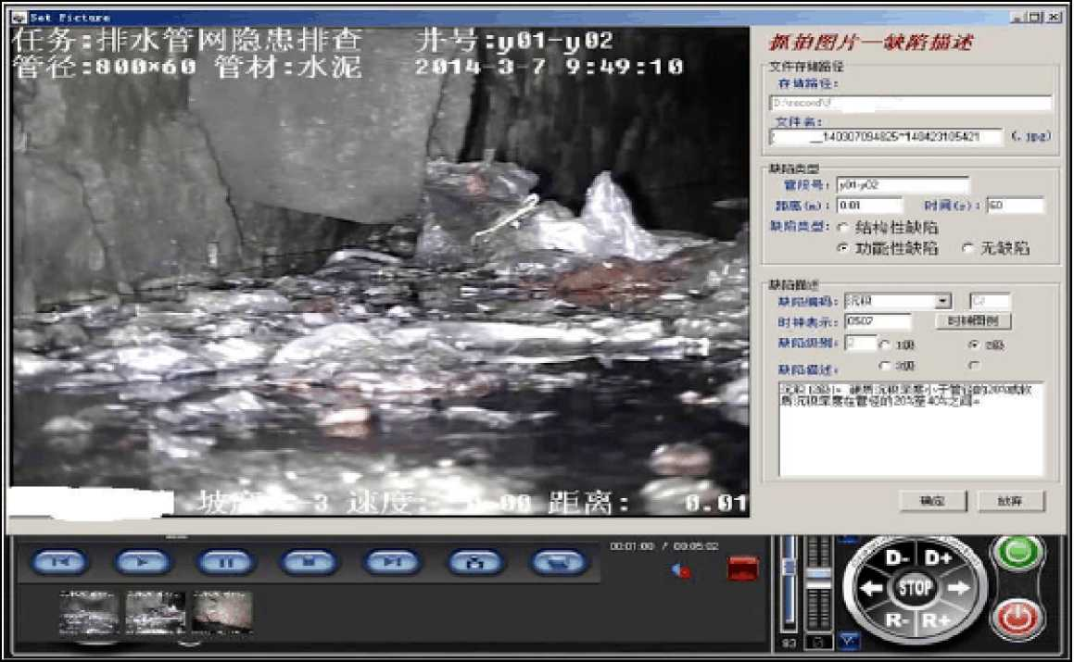

检查过程记录缺陷和缺陷描述
爬行车体内置倾角传感器，在管道内部行走时同时采集管道内部的坡度，最 后根据采集的数据，软件自动绘制纵向起伏图，以此来判断管道的排水流畅性。

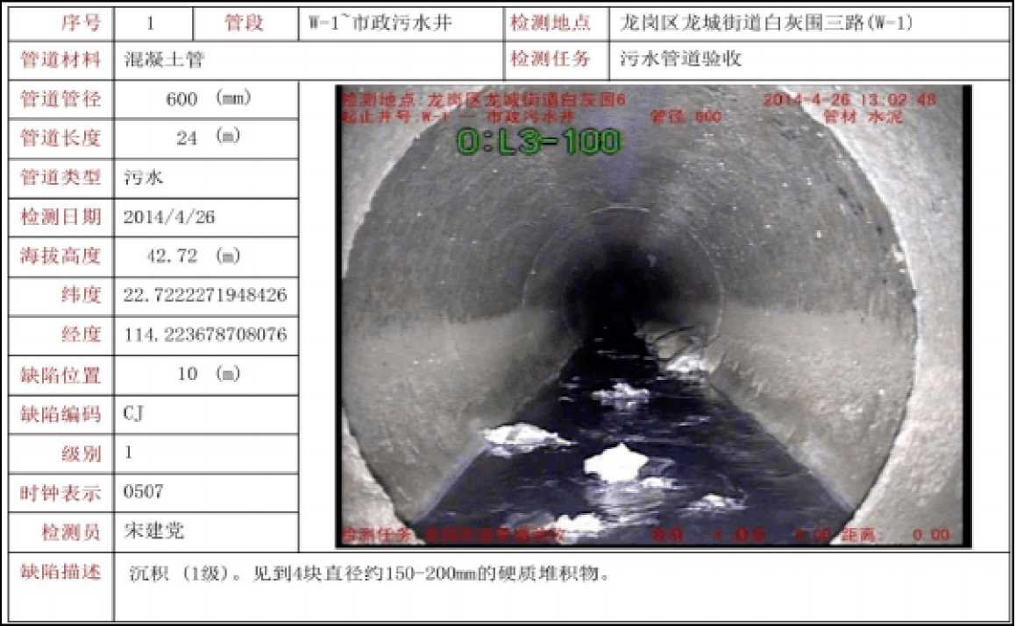
管道材料陶菽士营
-1.23
7.2T 民期 直必
IM -
UR IM
9. T2
Lk密
T5e-
距蕾ST
-1
Li

排水管道纵向起伏剖面图
 |  |  | 排水管道翻向起伏剖面图
 | 管民编号 | H "比 |  |  | 检渊贴. | 可丽背嗣-田寮日
检涡I方向二
管道宜.役山XEjjU m

同日的并M <E又居9.?1的泮S^G.TBDDD^Gh)
7, Dftl
6.13
也纪一.加
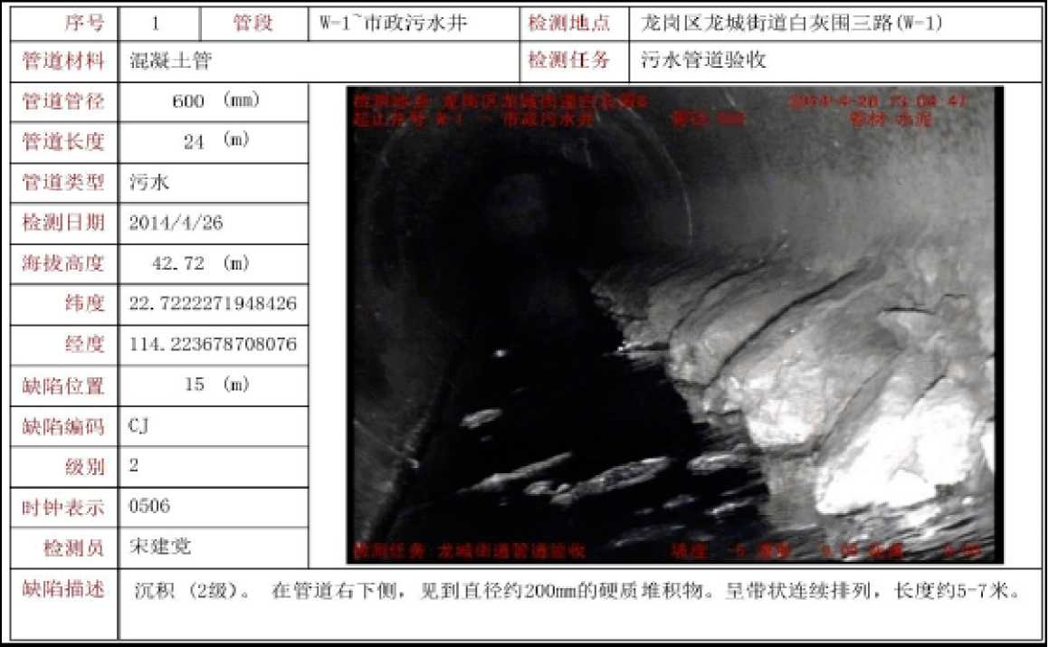
缺陷界面例图
(2)管道潜望镜
管道潜望镜主要用于管道内部情况的快速检测诊断。通过操作杆将自带探照 光源的摄像探头放入管道口内部，采用数字高清摄像头，配合调焦变倍和俯仰调 节功能，可清晰的显示管道内部结构性缺陷及功能性缺陷并录像保存，现场填写 检测信息并截图判读。






现场检测过程图片

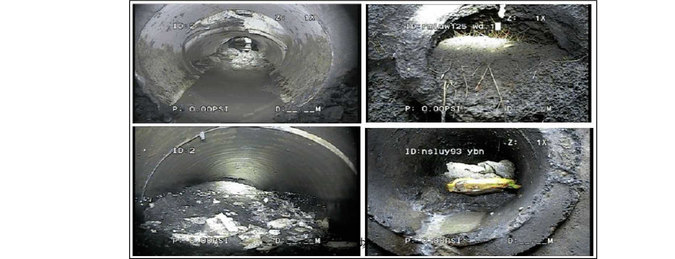
管道潜望镜现场检拍摄图片
管道潜望镜是以远程视频采集并进行回传分析为主要工作原理的一种检测 设备，具备视频变焦检查、激光测距、无线传输等功能；同时配备了强力照明光 源和便携式电源，一般轻质伸缩杆长1.5米两根，伸长后可达6米，配备有加长 杆可延伸至12米长度，可将设备送至所需工作位置；产品防水设计，操作时不 会产生火花，符合常规条件下的防爆要求。广泛应用于市政排水管道快速视频勘
察，隧道涵洞内部空间状况视频检测等。
（3）声呐
管道声呐检测系统由声呐探头、电缆盘、主控单元、管道声呐检测成像分析 软件四部分构成。其采用声呐成像技术，将水下扫 描单元（声呐头）置于管道内部的水下（满管、半 管均可），采用爬行器或人工拖拽的方式驱动（可 滑行、漂浮）在管道内移动。主机结合管道声呐检 测成像分析软件实时采集并显示出高分辨率的轮 廓图片。通过分析轮廓特征可判定管道内部的沉积、 凝结物或管壁的结构性病害。
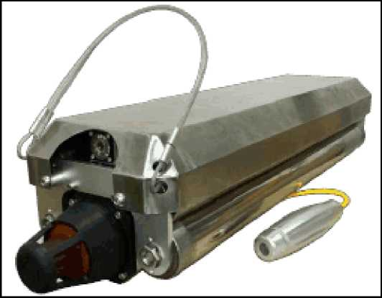
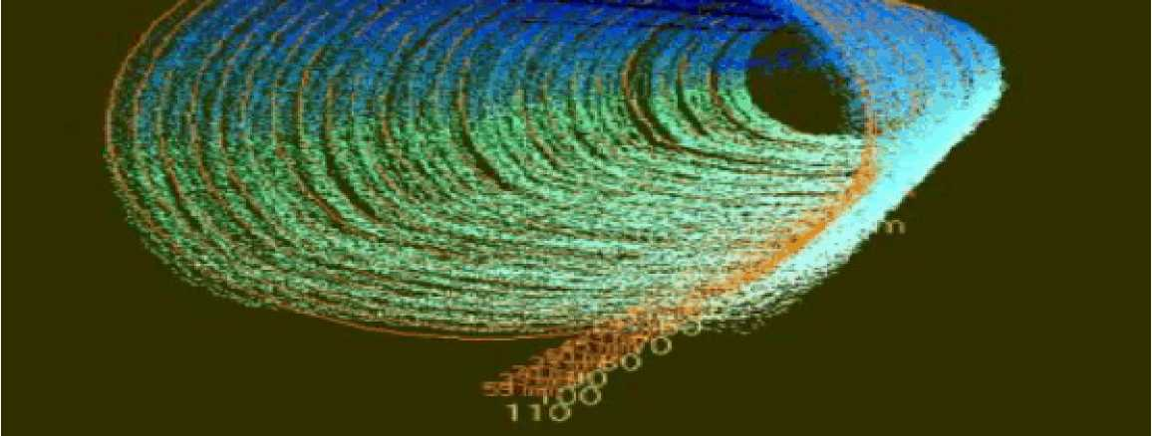
声呐管道检查主要用于市政排水管道内部满管或者半管水的环境下快速检 测和诊断，该设备配备声呐传感接收器，可对管道波形回传数据，适合野外和移 动工作场所。我方采用的声呐设备加3D功能，可以对管道状况进行3D显示，更 加直观。
3D声呐管道轮廓图一
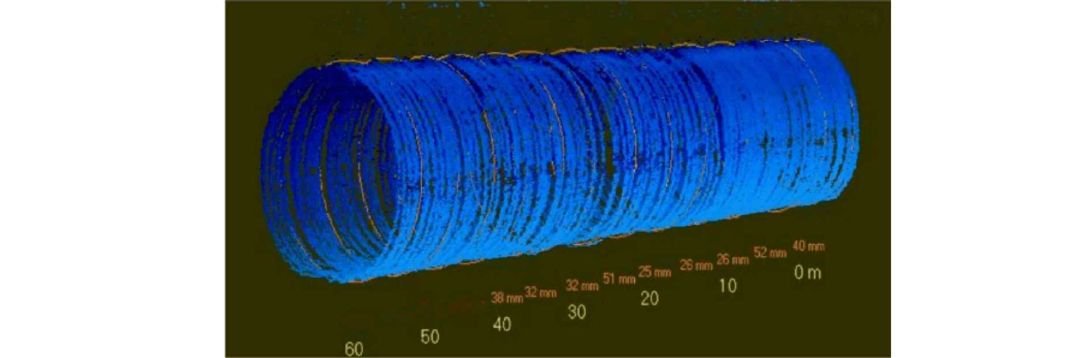
DN 800 miTi
胴前加四E 38 mm ^{40 mm}
3D声呐管道轮廓图二
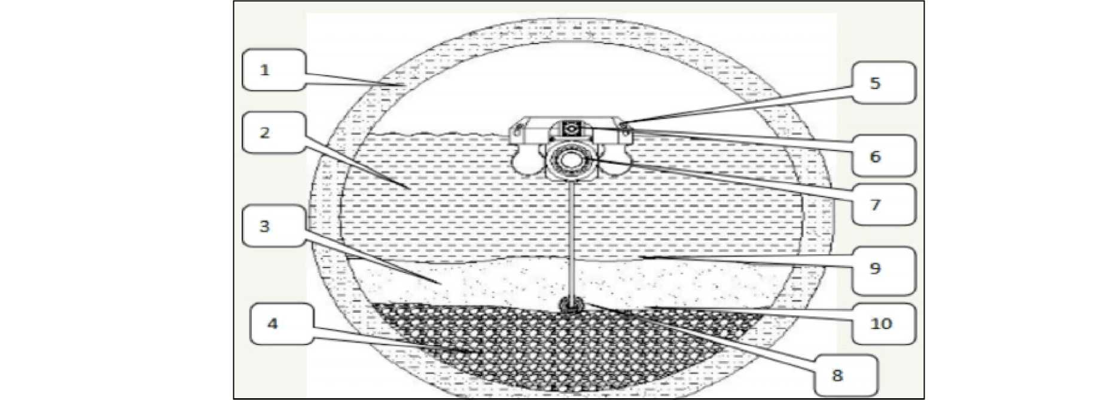

排水管道截面示意图
（1）：管壁（2）：污水（3）：流动性稀泥（4）：沉积物（5）：漂浮筏（6）： 摄像头（7）：声呐头（8）：高精度探测器（9）：污水与稀泥界面（10）：稀泥和 沉积物界面
      - 管道视频检测技术
管道视频检测技术主要介绍常规采用的管道潜望镜、管道电视检测技术 （CCTV）、声呐检测技术。主要介绍几种方法的工作原理、检测要求、影像判读、 具体的检测步骤、检测完成后的管道评估等内容。
（1）管道潜望镜
管道潜望镜是将潜望镜的伸缩镜头置于窖井中，利用镜头的伸缩，对管道内
的情况进行拍摄录像，如下图所示。管道潜望镜对于直线段的管道，其检测距离
最远可达百米，由于操作方便、检测迅速，是管道普查的最基本手段。
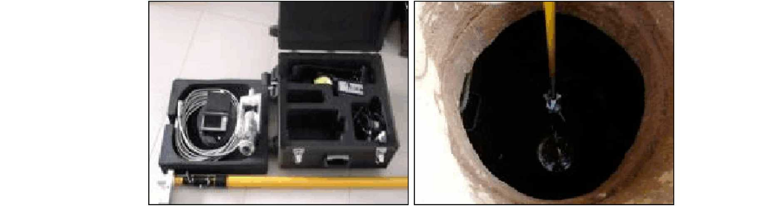

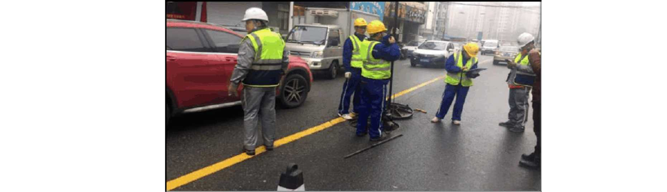

管道潜望镜现场工作照片
1）现场检测要求
（a）镜头中心应保持在管道竖向中心线的水面以上。
（b）拍摄管道时变动焦距不宜过快。拍摄缺陷时应保持摄像头静止，调节 镜头的焦距，连续、清晰地拍摄10s以上。
（c）在拍摄检查井内壁时，应保持摄像头无盲点的均匀慢速移动。拍摄缺 陷时应保持摄像头静止，连续拍摄10s以上。
（d）对各种缺陷、特殊结构和检测状况应作详细判读、量测和记录，并按 附录D的格式填写检测结果。
（e）管道缺陷的分值、等级确定可参照《城镇排水管渠与泵站维护技术规 程》。
（f）现场检测完毕后，应由相关人员对检测资料进行复核。
2）QV内业影像判读
（a）缺陷的类型、等级应在现场初步判读并记录。现场检测完毕后，应由
复核人员对录像资料进行复核。
（b）缺陷尺寸的判定可参照管径或相关物体的尺寸。
（c）无法确定的缺陷类型或等级应在评估报告中加以说明。
（d）缺陷图片宜采用现场抓取最佳角度和最清晰图片的方式，特殊情况下 也可采用观看录像抓取的方式。
（2）管道闭路电视内窥检测技术（简称CCTV）
爬行器与镜头采用了特殊的结构设计，密封性能良好，适合于检测水深为
10米以下的地方。最大爬行坡度35度，测量范围45度，可输出管道坡度曲线。
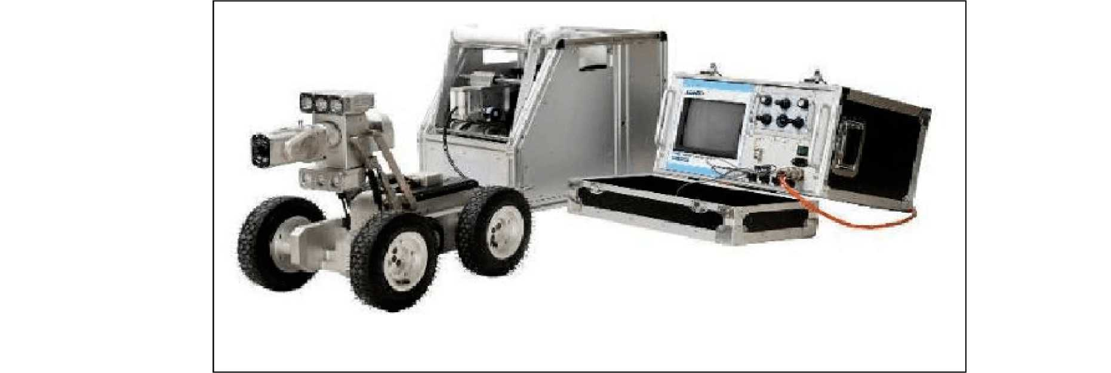

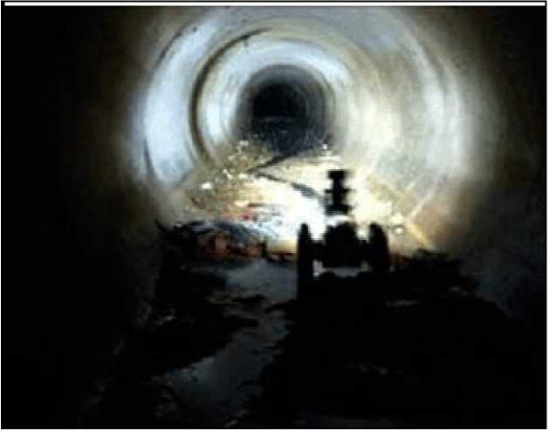

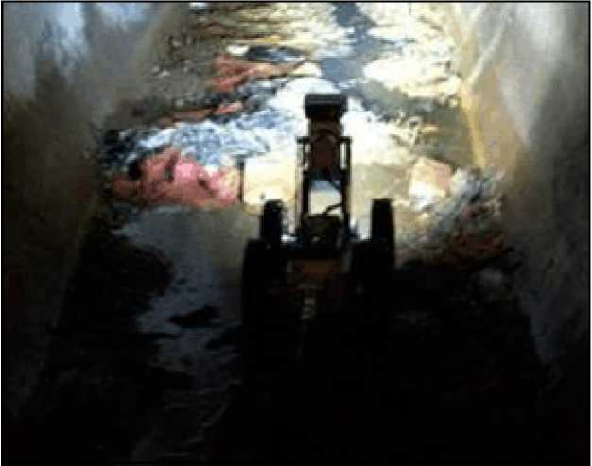
管道闭路电视检测现场工作照片
1)现场检测
(a)在每段管道检测前，必须编写录制版头，在版头内写明检测日期、检 测管道所处位置名称、起始井及终止井编号、管道直径、管道材质、检测方向(逆 流或顺流)、管道类型、工程编号等。
(b)爬行器的行进方向宜与水流方向一致。
(c)为确保影像资料的清晰和稳定性，对管径小于等于200mm时，直向摄影 的行进速度不宜超过0.1m/s；大于200mm时，直向摄影的行进速度不宜超过 0.15m/s。
(d)圆形或矩形排水管道摄像镜头移动轨迹应在管道中轴线上，蛋形管道摄 像镜头移动轨迹应在管道高度三分之二的中央位置，偏离不应大于±10%。
(e)将载有镜头的爬行器摆放在检测起始位置后，在开始检测前，将计数器 归零。对于大口径管道检测，应对镜头视角造成的检测起点与管道起始点的位置 差作补偿设置。
(f)每段管道检测影像记录应连续，完整，录像画面上方含有“起始井及终 止井编号、管径、管道材质、检测方向(逆流或顺流)、管道类型、检测时间”
-10 - 等内容。在终止检测时，要在画面上输入“检测结束”的简写代码“JCJS”或“检 测中断”的简写代码“JCZD”并注明无法完成检测的原因。
（g）每一段检测完成后，应注意对计数器显示数值与实际检测管道长度数值 的修正。
（h）直向摄影过程中，图像必须保持正向水平，在爬行器行进过程中，不 要旋转镜头或改变镜头焦距；需要旋转镜头或调焦时，应使爬行器保持在静止状 态。
（i）侧向摄影时，爬行器必须停止，然后改变拍摄角度和焦距以获取最佳 图像。
（j）采用手持式电视系统检测时，将镜头和灯光按要求放置在井内管口处， 对准管道中轴线方向以逐级加大变焦数值的方式进行管道内窥检测。对各种缺陷、 特殊结构和检测状况应作详细判读、量测和记录，并按格式要求填写电视检测结 果。
2）影像判读
（a）缺陷的类型和代码宜在现场确认并记录。现场检测完毕后，应由第二 者根据录像复核。
（b）缺陷的几何尺寸应比照管径或相关物体的尺寸判定。
（c）对无法确定的缺陷类型或等级必须在评估报告中加以说明。
（d）缺陷图片应采用现场抓取最佳角度和最清晰图片的方式，特殊情况下 也可采用观看录像抓取图片方式。
（3）声呐（SONAR）检测技术
采用声波反射技术对管道及其它设施内的水中物体进行探测和定位的一种 检测方法，可检测管道的变形、淤积等内部缺陷。声呐检测适用于管道内满水或 水位较高的情况。
1）一般检测要求
（a）声呐检测时，管道内水深应大于300mm。
（b）需要时，声呐检测可与电视检测联合进行。
（c）有下列情形之一的应中止检测：探头受阻无法正常前行工作时；探头 被水中异物缠绕或遮盖，无法显示完整的检测断面时;检测图像无法正确定向时。
2）现场检测
-11 -
（a）检测前应从被检管道中取水样通过调整声波速度对系统进行校准。
（b）在每一段管道记录图像前，应录入地名、路段和被测管段的起点及终 点编号。
（c）声呐探头的推进方向宜与水流方向一致。
（d）一般情况下探头行进速度不宜超过0.1m/s；在检测过程中应根据被检 测管道（渠箱）的规格，在规定采样间隔和管道（渠箱）变异处应停止探头行进， 定点采集数据，其停顿时间应大于一个扫描周期。
（e）声呐探头应与管道轴线一致,滚动传感器标志应朝正上方。
（f）声呐探头的发射和接收部位必须超过承载工具的边缘。
（g）声呐探头放入管道起始位置时，应调整电缆处于自然紧绷状态,检测开 始时应将电缆计数测量仪归零。
（h）在声呐探头前进或后退时，电缆应保持自然绷紧状态。
（i）根据管径的不同，应按下表选择不同的脉冲宽度。
脉冲宽度选择标准
管径范围（的） | 脉冲宽度（监）
125—500 | 4
500—1000 | 8
1000—1500 | 12
1500—2000 | 16
2000—3000 | 20
（j）以普查为目的的采样点间距宜为5m，其他检查采样点间距宜为2m，存
在异常的管段应加密采样，检测结果应填写排水管道检测现场记录表，根据检测 结果绘制沉积状况纵断面图。
3）轮廓判读
（a）规定采样间隔和图形变异处的轮廓图应现场捕捉并进行数据保存。
（b）经校准后的检测断面线状测量误差应小于3%。
（c）系统设置的长度单位应为米。
（d）声呐轮廓图不应作为结构性缺陷的最终评判依据，应用电视检测方式 予以证实或以其它准确方式检测评估。
（4）管道评估
-12 -
根据在现场对排水管道进行内窥检测工作得到的结果，对管道的现状进行评 估。评估分为功能性情况和结构性情况的评估，一般规定在同一处有两种以上缺 陷同时出现时，权重求和；在一米范围内两种以上缺陷同时出现时，权重求和。
管道评估工作一般采用计算机软件评估系统进行，以管段为最小评估单位。
在对多个管段或辖区检测时，列出各评估等级管段数量占全部管段数量的比例。 功能性情况评估和结构性情况评估分别是对管道畅通程度和管道构造完好程度 的评估。评估结果填写内容详见附表《排水管道检测评估表》和附表《抽查段主 干管网工程内窥检测情况汇总表》。
1）一般规定
（a）在同一处出现两种以上缺陷时，加权求和。
（b）在一米范围内出现两种以上缺陷时，加权求和。
（c）管道评估工作宜采用计算机软件评估系统进行。
（d）管道评估以井段为最小评估单位，且对多个井段或区域应作总体评估。
2）检测项目名称、代码及等级
（a）代码必须用两个汉语拼音字母组合大写表示，未规定的代码可依据汉 语拼音首个字母确定，但不得与已规定的代码重名。
（b）管道缺陷等级按下表规定进行分类。
缺陷等级分类表
等级 | 1 | 2 | 3 | 4
结构缺陷程度 | 轻微缺陷 | 中等缺陷 | 严重缺陷 | 重大缺陷
功能缺陷程度 | 轻微缺陷 | 中等缺陷 | 严重缺陷 | 重大缺陷
（c）结构性缺陷的名称、代码和等级数应符合下表规定。

结构性缺陷的代码、类型和等级数
缺陷名 称 | 代码 | 缺陷定义 | 等级数 量
破裂 | PL | 管道的外部压力超过自身的承受力致使管材发生破 裂。其形式有纵向、环向和复合三种。 | 4
变形 | BX | 管道的原样被改变（一般适用于柔性管）。  变形比率q=|（最大变形内径-原内径）♦原内径1  *100% | 3
错位 | CW | 两根管道的套口接头偏离，未处于管道的正确位置。 | 4
-13 -
以上内容仅为本文档的试下载部分，为可阅读页数的一半内容。如要下载或阅读全文，请访问：https://d.book118.com/656145203053010032

